投标人2020年1月1日以来类似工程业绩一览表

序号 | 工程名称 | 合同金额  （万元） | 项目经理 | 合同签订时间 | 备注
1 | 漯河市马沟污水处理工程 (二期) 工程总承包 | 101300.00 | 姚绍辉 | 2020.08.22
2 | 周口市第二污水处理厂建设工程 EPC项目 | 17340.88 | 张广涛 | 2022.09.26
3 | 许昌市鄢陵县第三污水处理厂EPC 工程总承包 | 8448.33 | 袁清军 | 2023.02.24
4 | 南阳市内乡县湍西第二污水处理厂扩容  及厂外配套污水管网EPC工程 | 8576.43 | 王拾进 | 2022.12.28
5 | 郑州市上街区第三污水处理厂EPC工程总承包项目 | 16590.11 | 杨瑞 | 2023.08.15
6 | 郑州市金水区国基路办事处 21 世纪社区小微水环境治理工程 | 2234.19 | 许艾宾 | 2022.02.22
7 | 驻马店市第五污水处理厂项目 | 9464.29 | 焦润峰 | 2020.06.20
8
9
10

1.漯河市马沟污水处理工程 (二期) 工程总承包
工程中标通知书
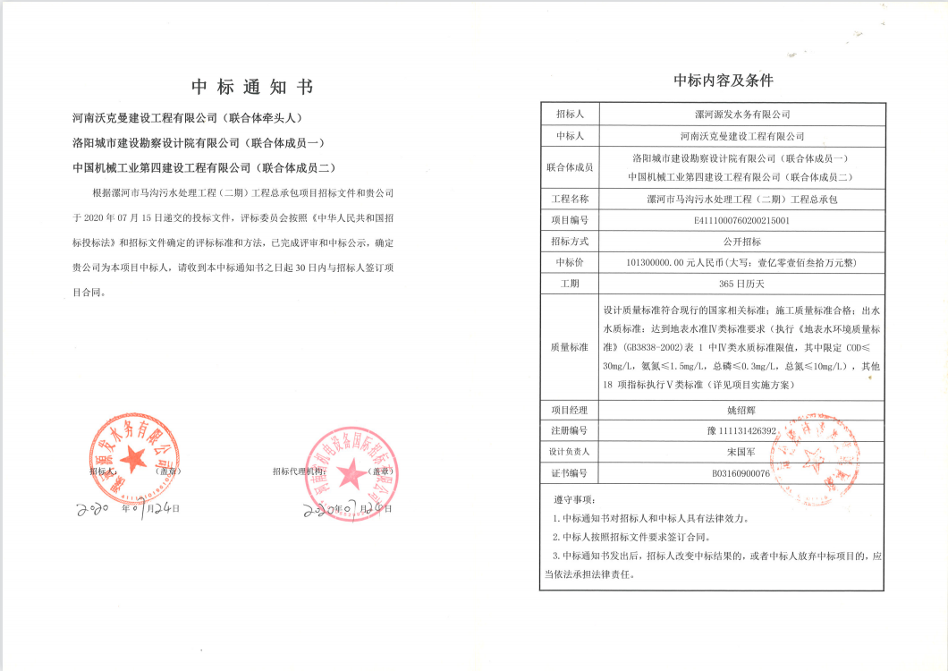
中标公示网页截图
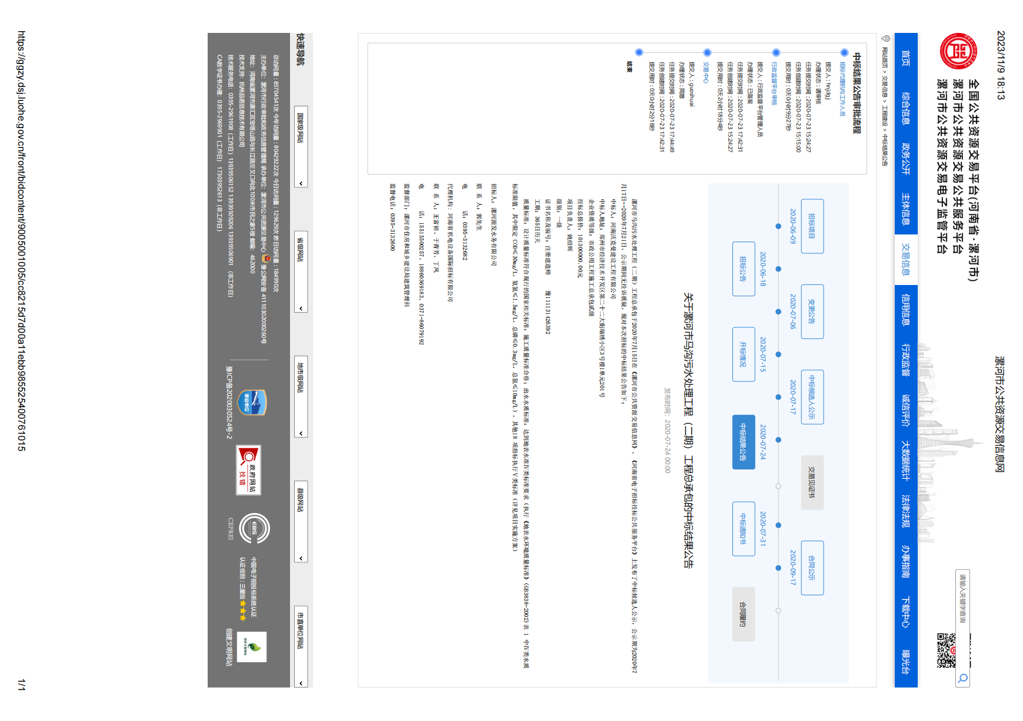
合同协议书原件扫描件或复印件
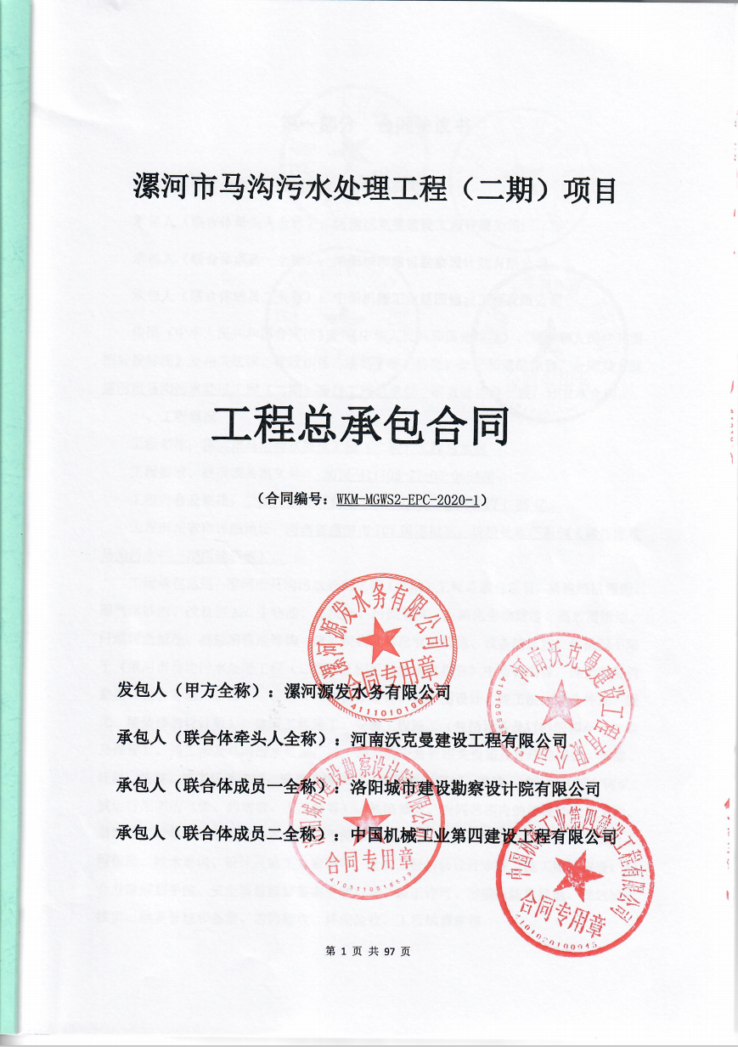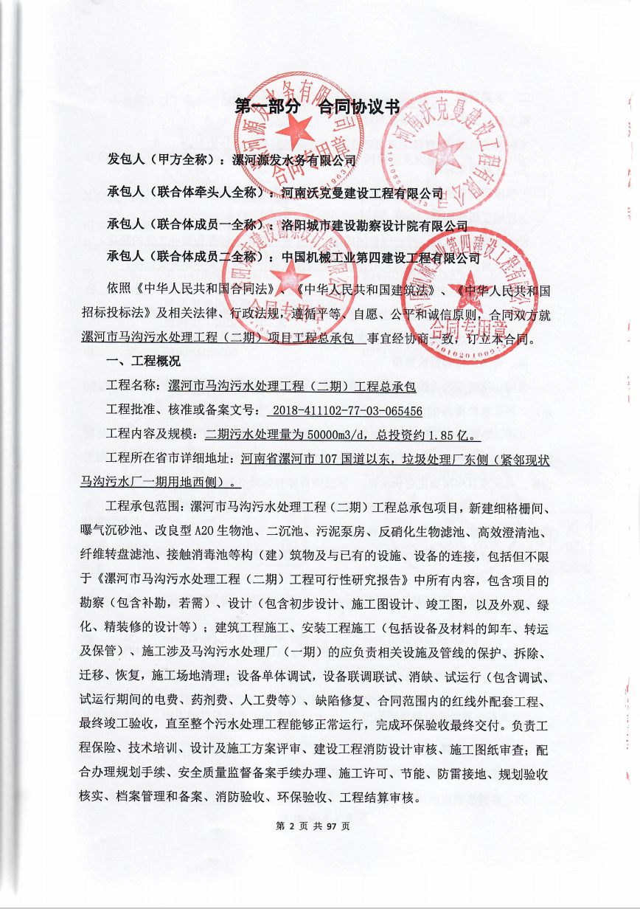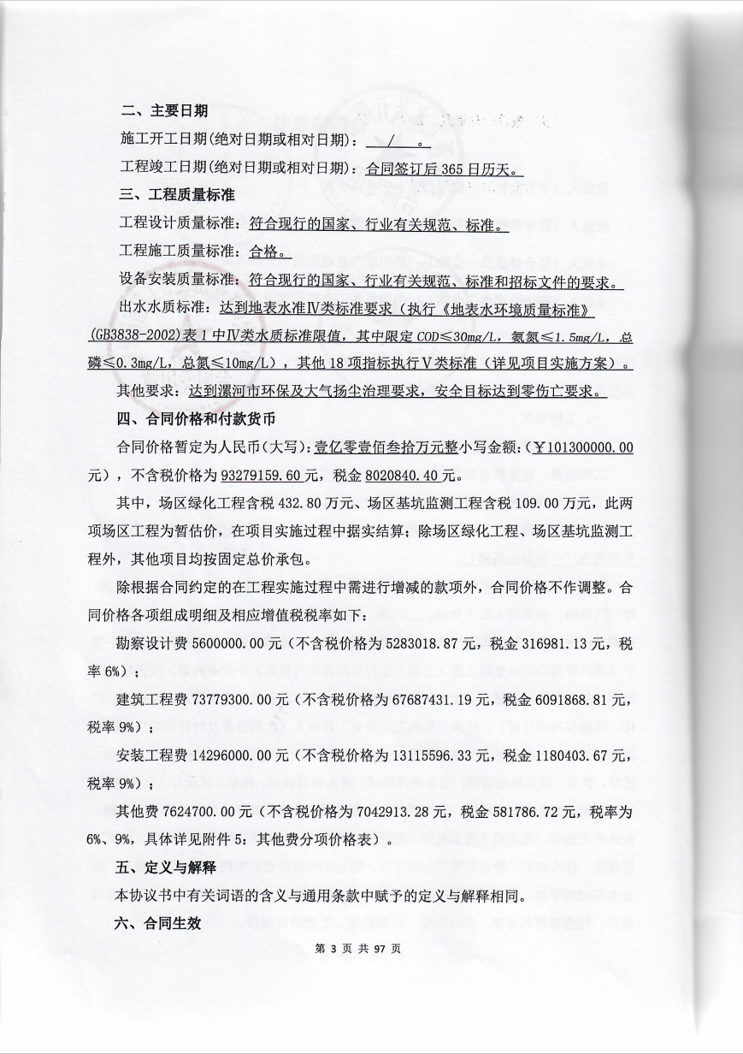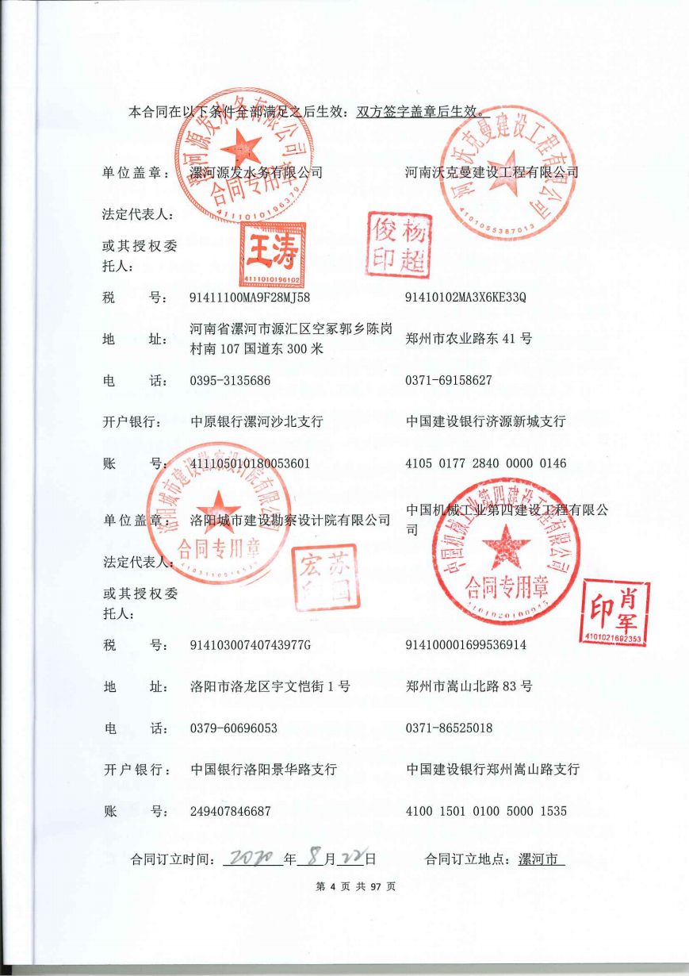

2.周口市第二污水处理厂建设工程EPC项目
工程中标通知书
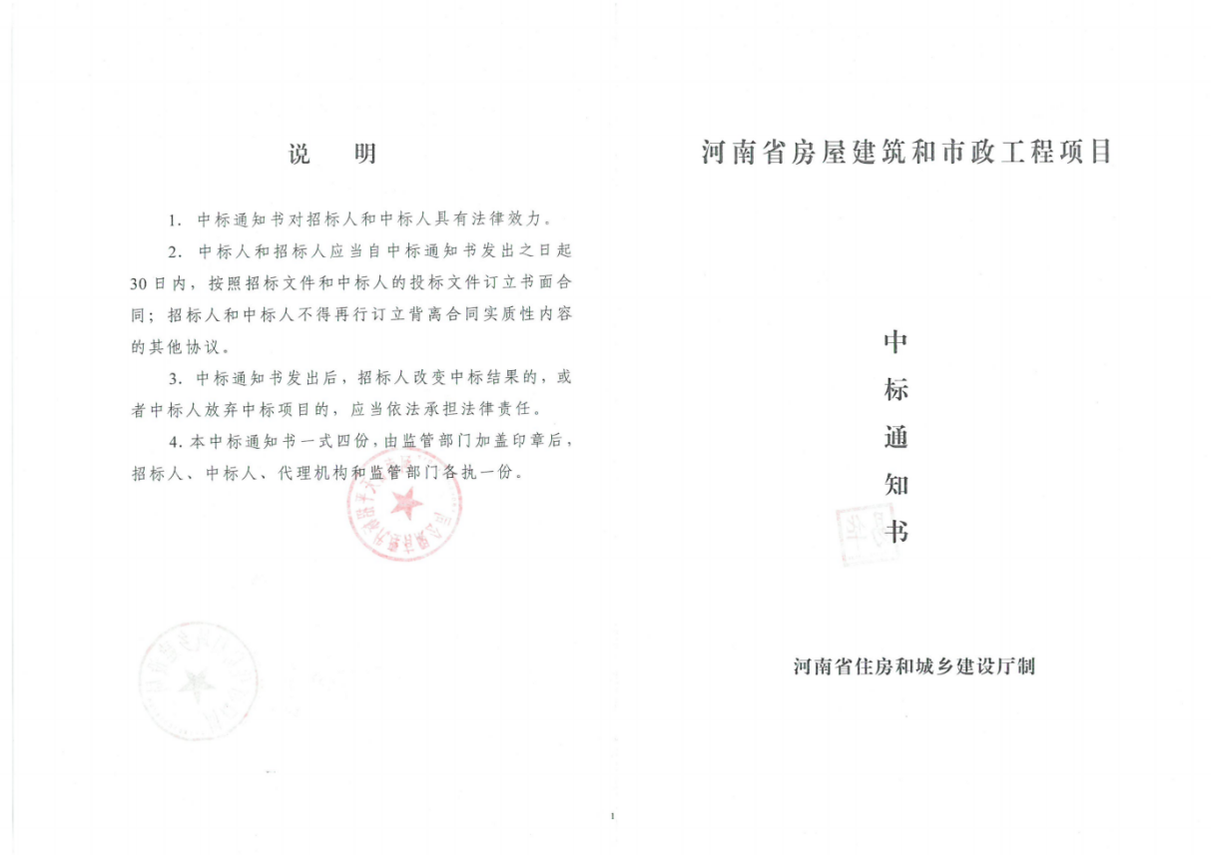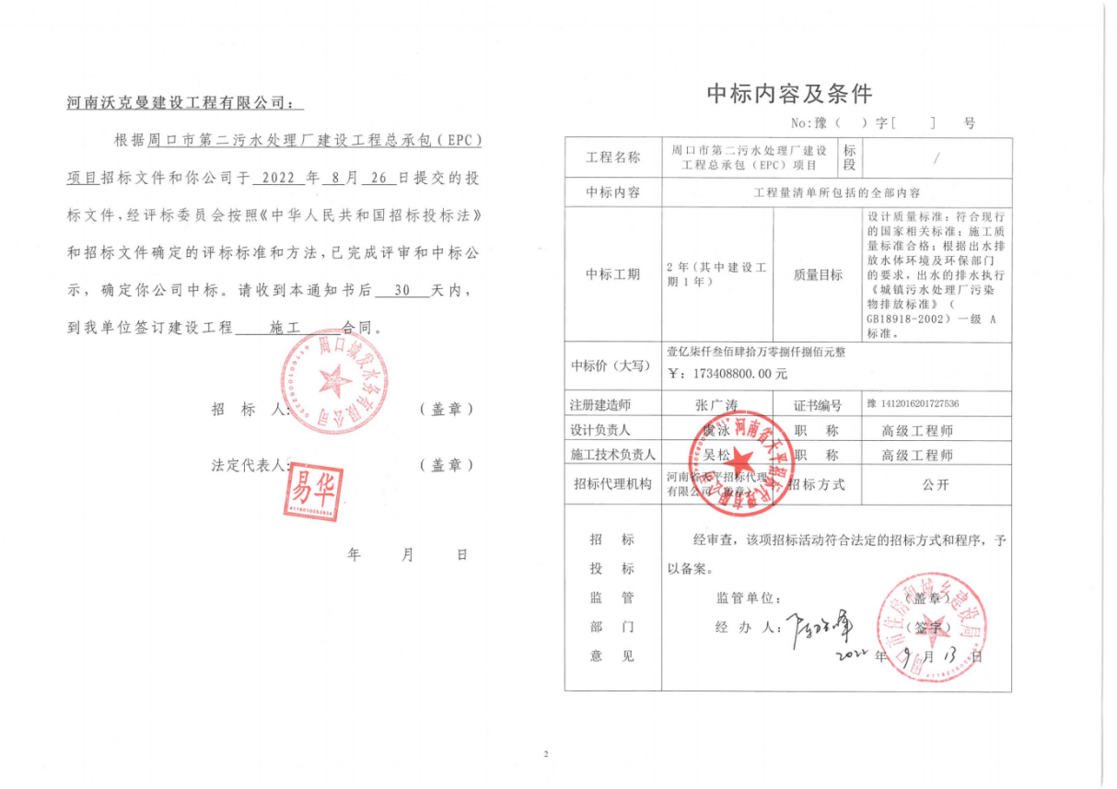
中标公示网页截图
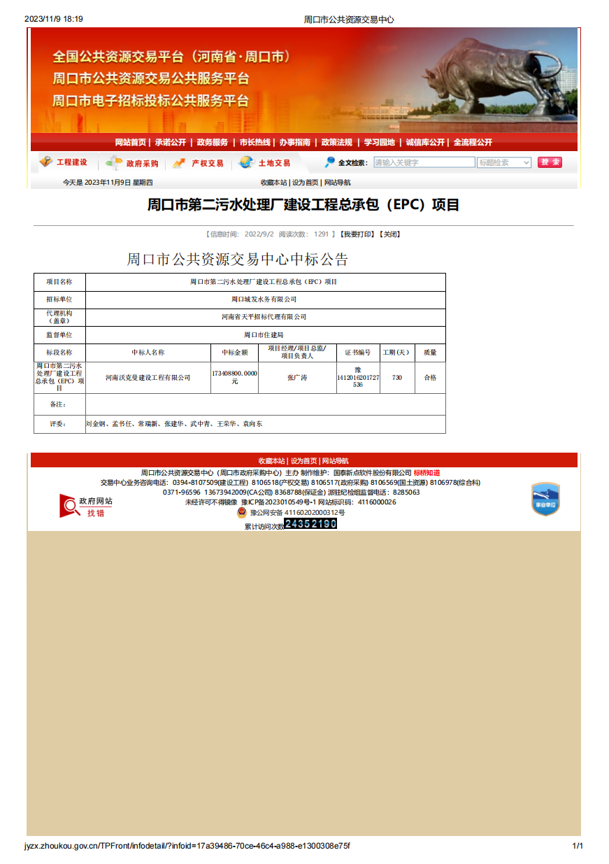
合同协议书原件扫描件或复印件
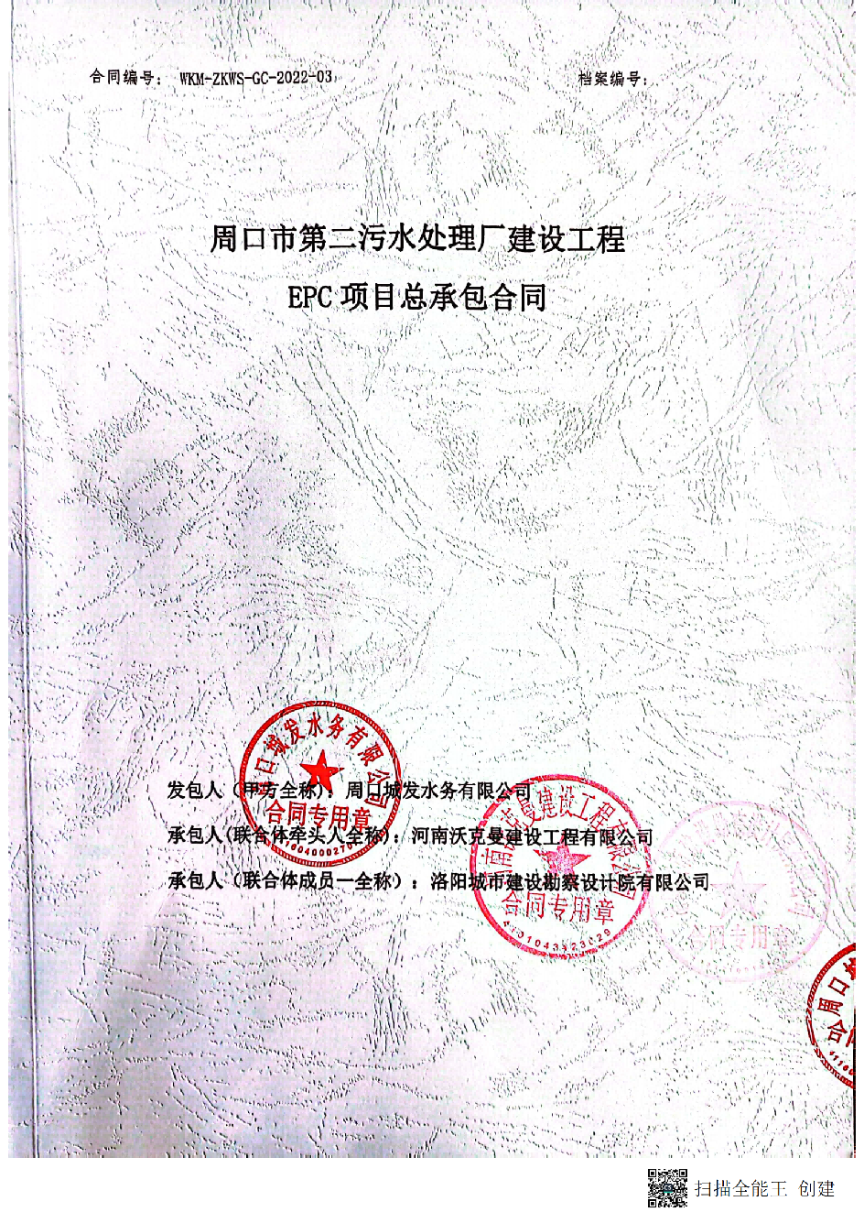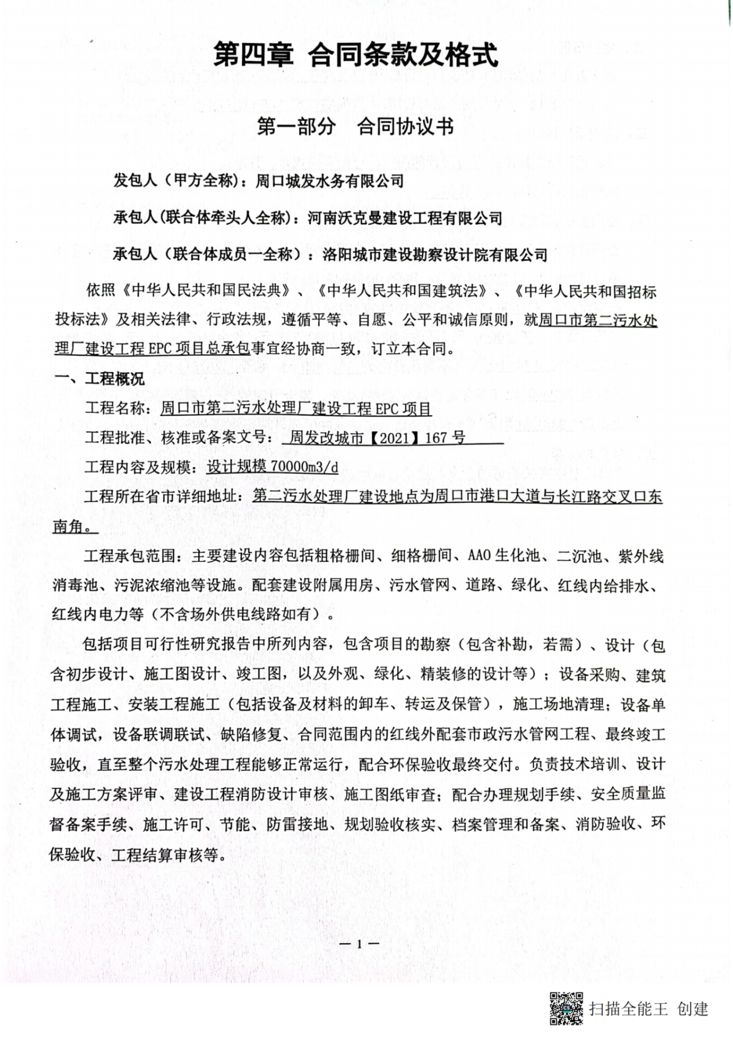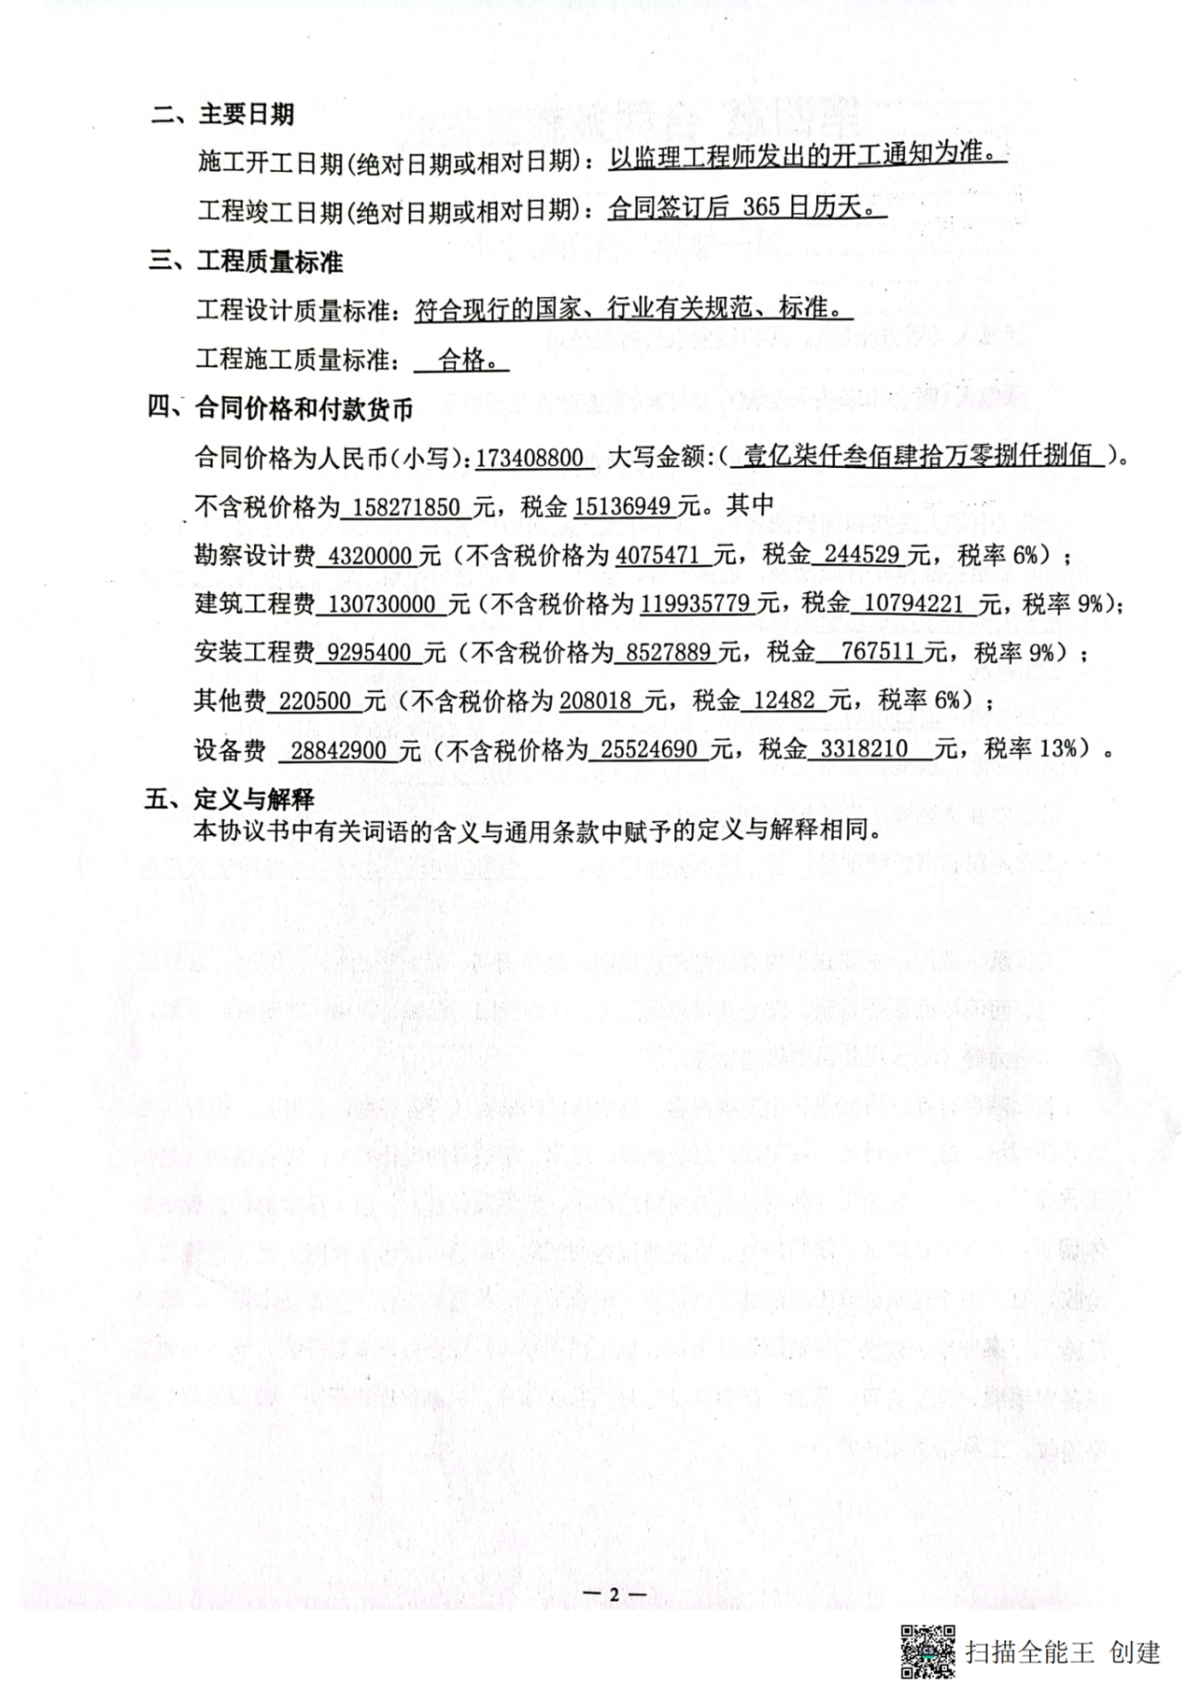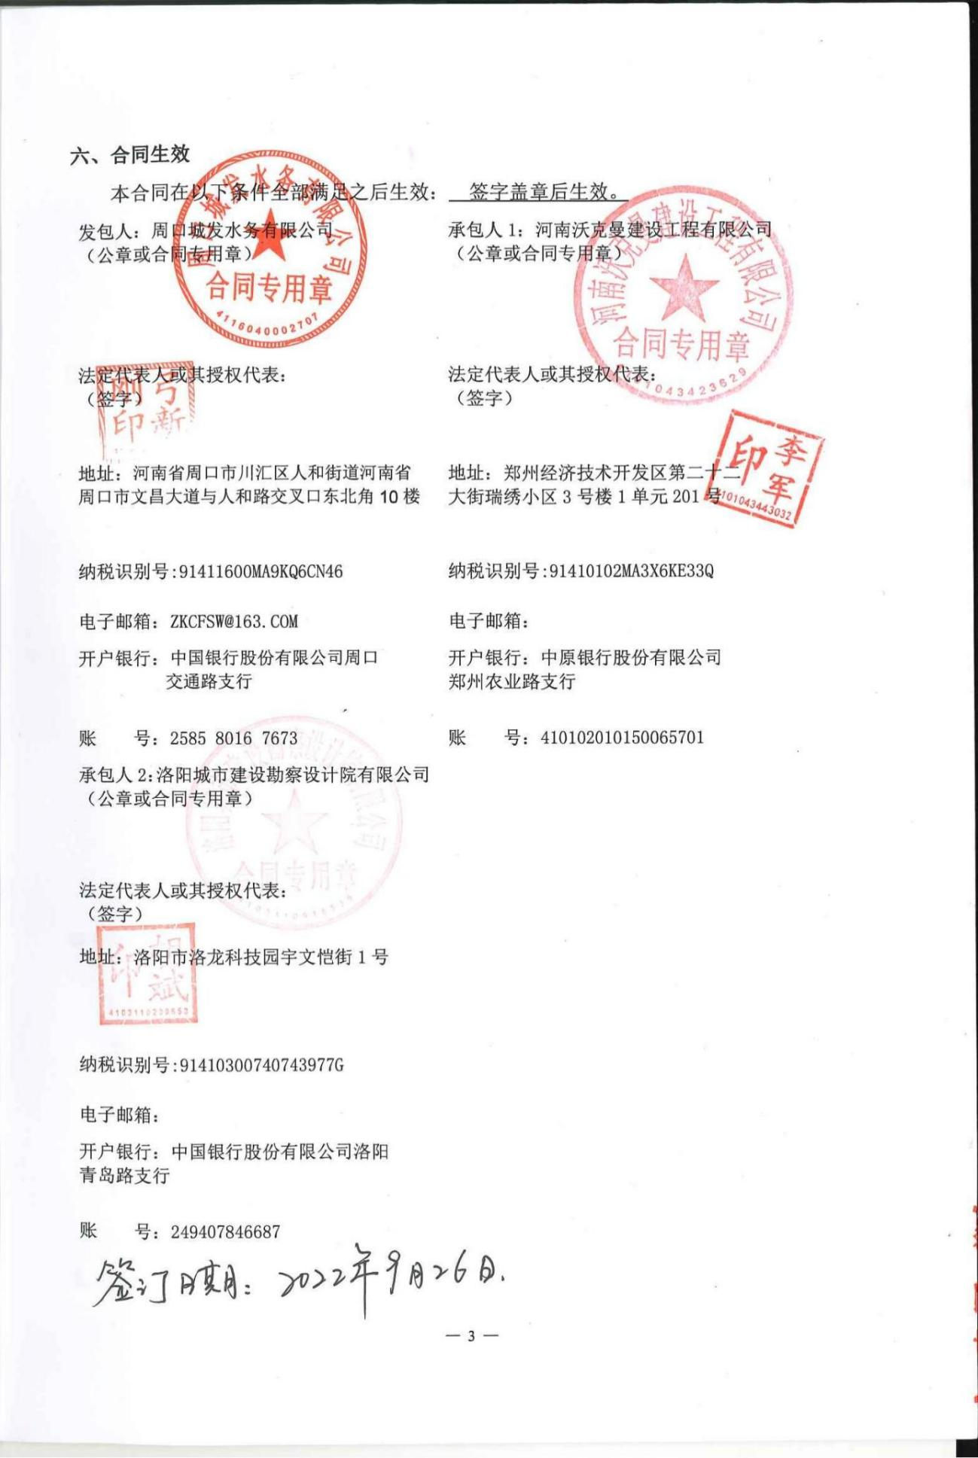

3.许昌市鄢陵县第三污水处理厂EPC 工程总承包
工程中标通知书
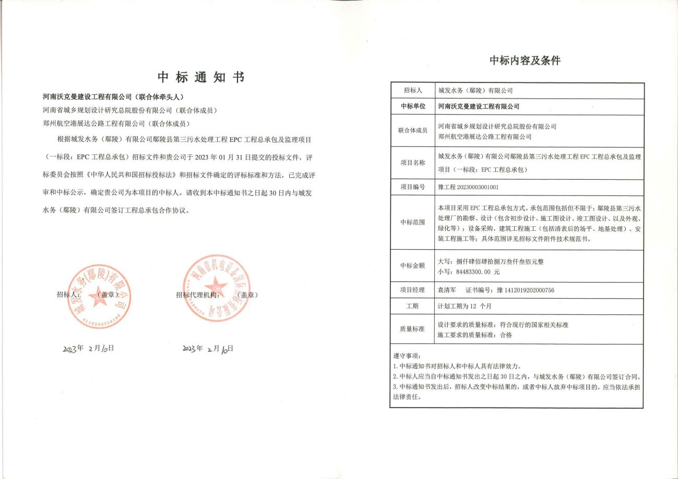
中标公示网页截图
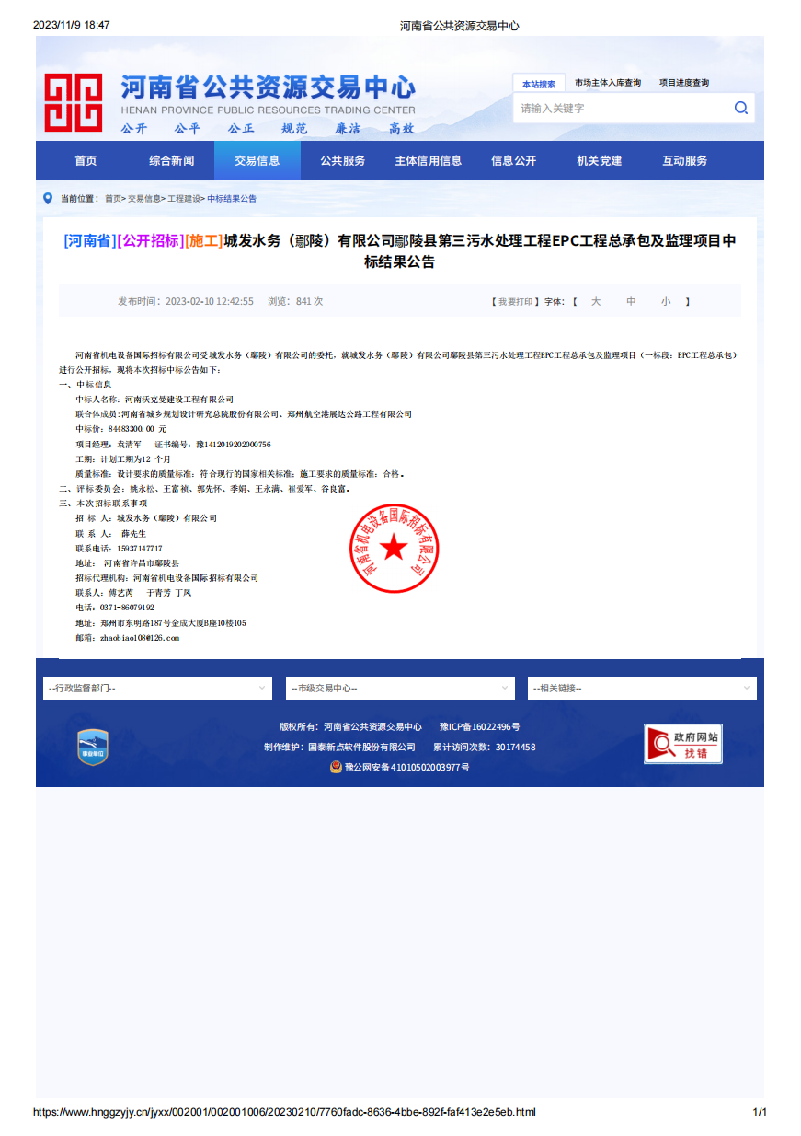
合同协议书原件扫描件或复印件
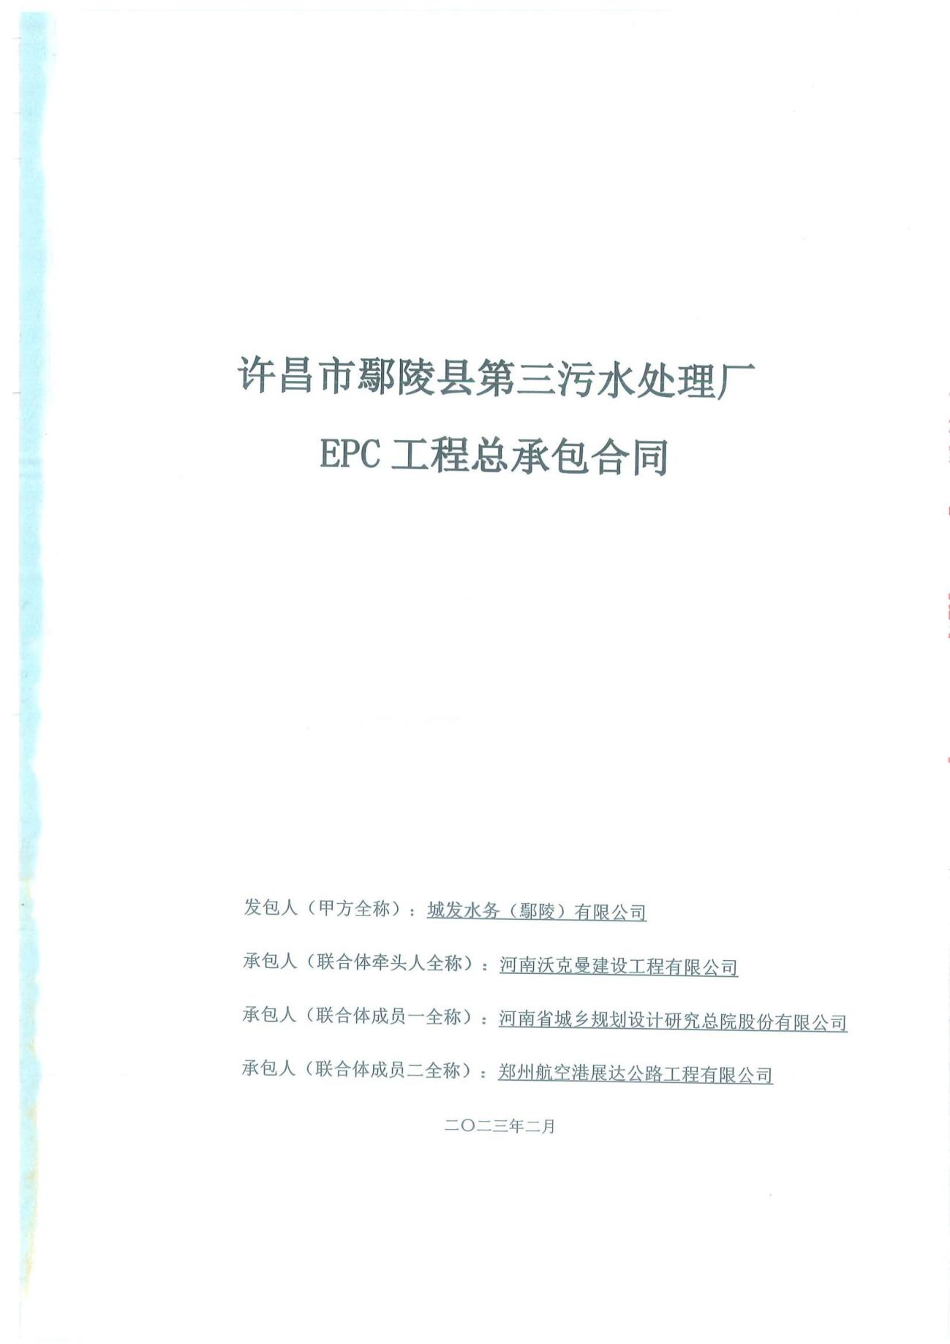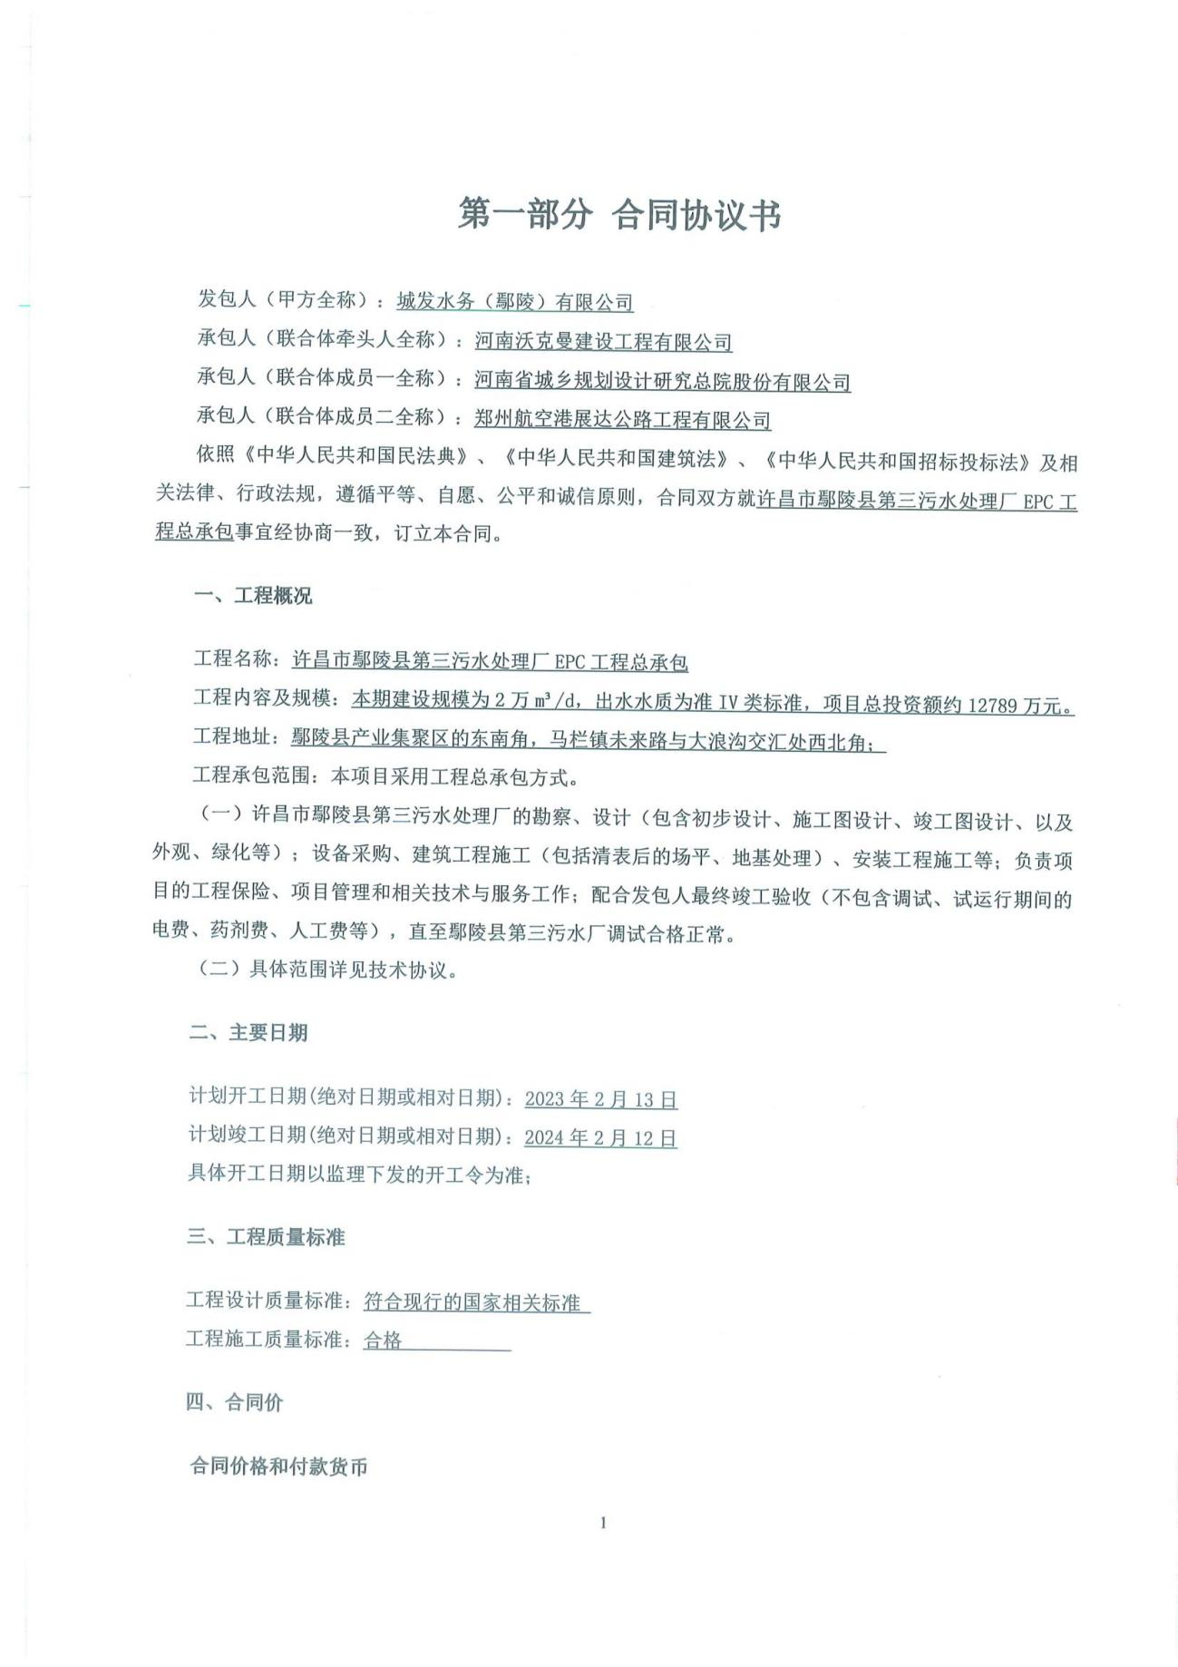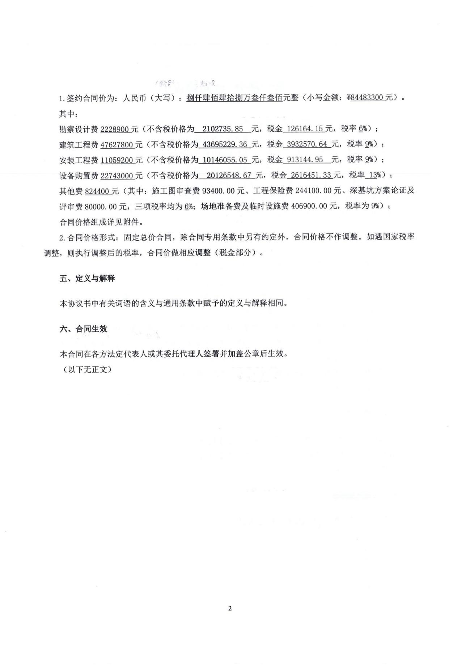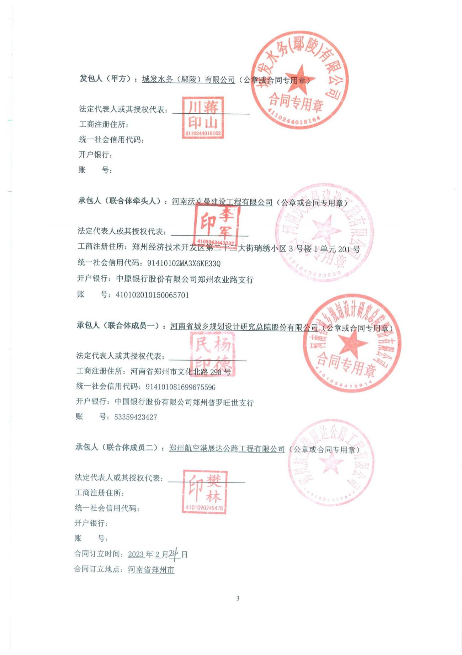

4.南阳市内乡县湍西第二污水处理厂扩容及厂外配套污水管网EPC工程
工程中标通知书
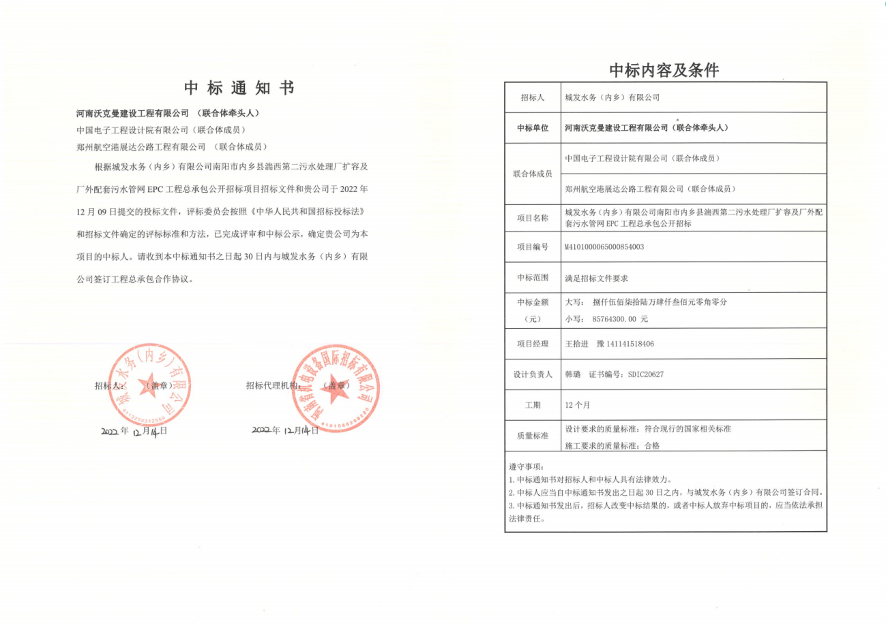
中标公示网页截图
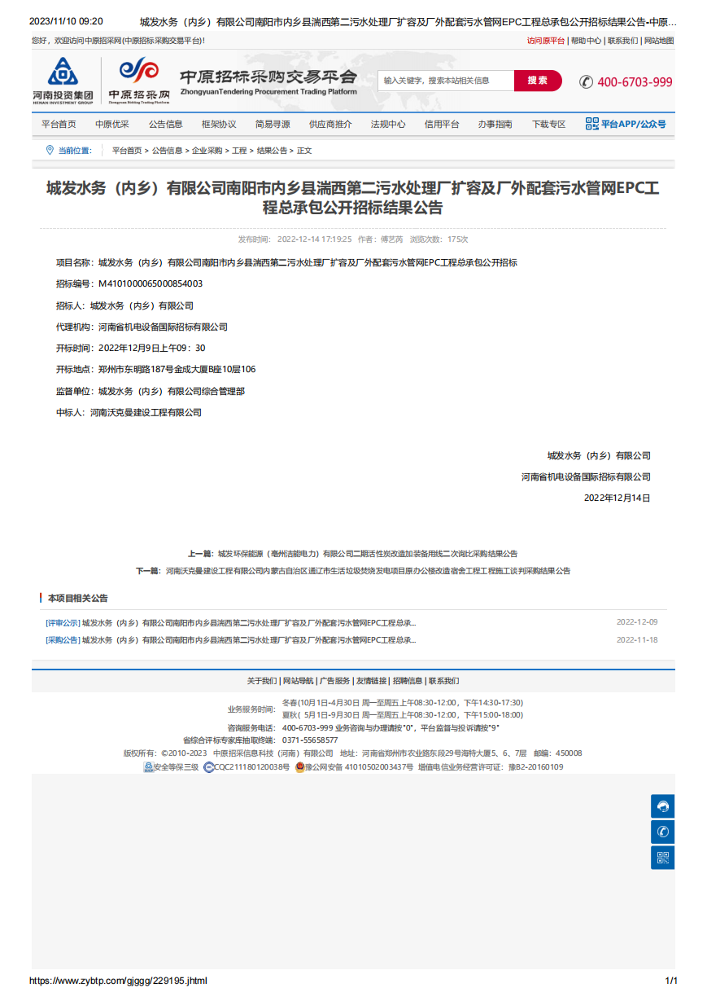
合同协议书原件扫描件或复印件
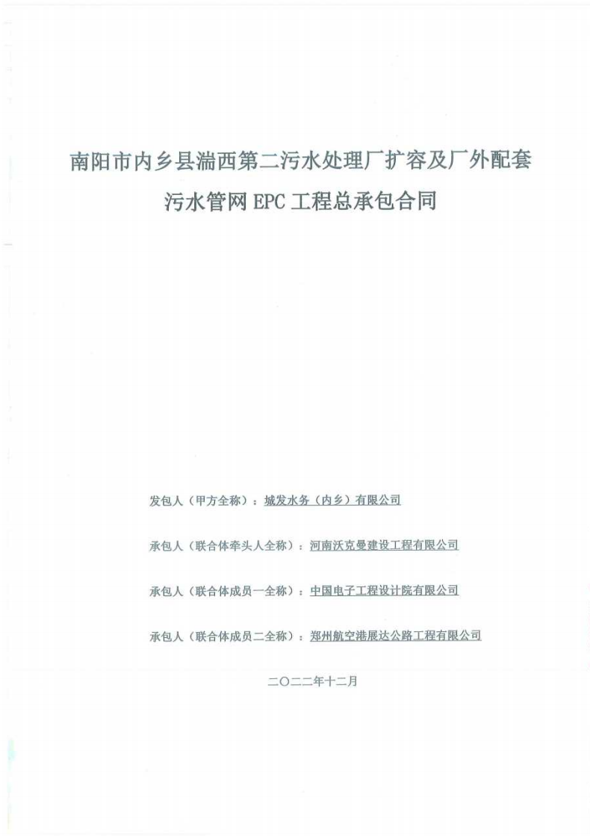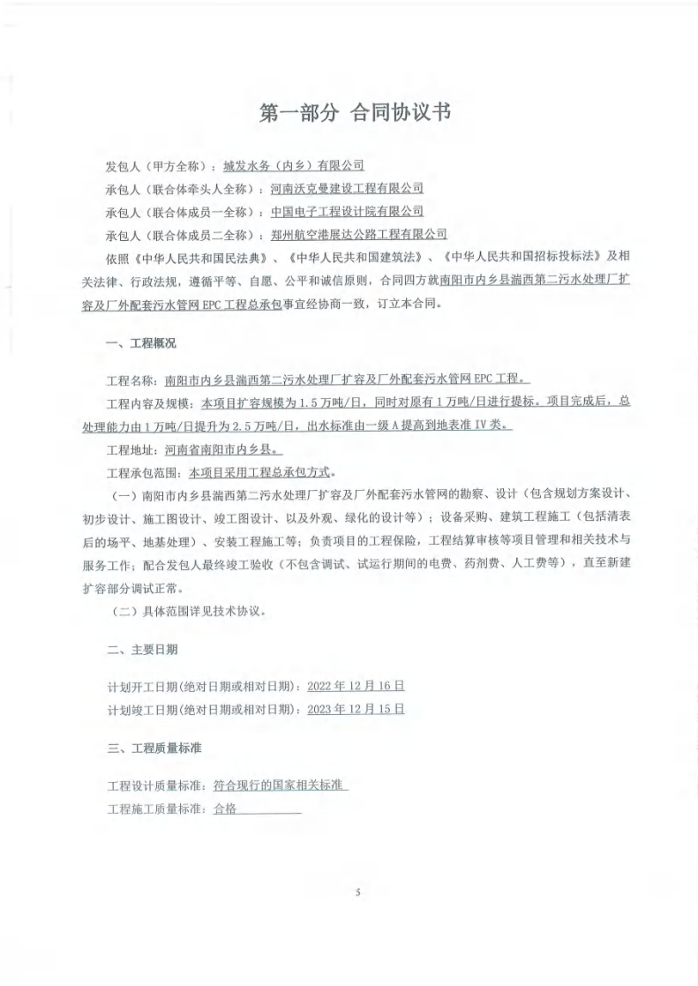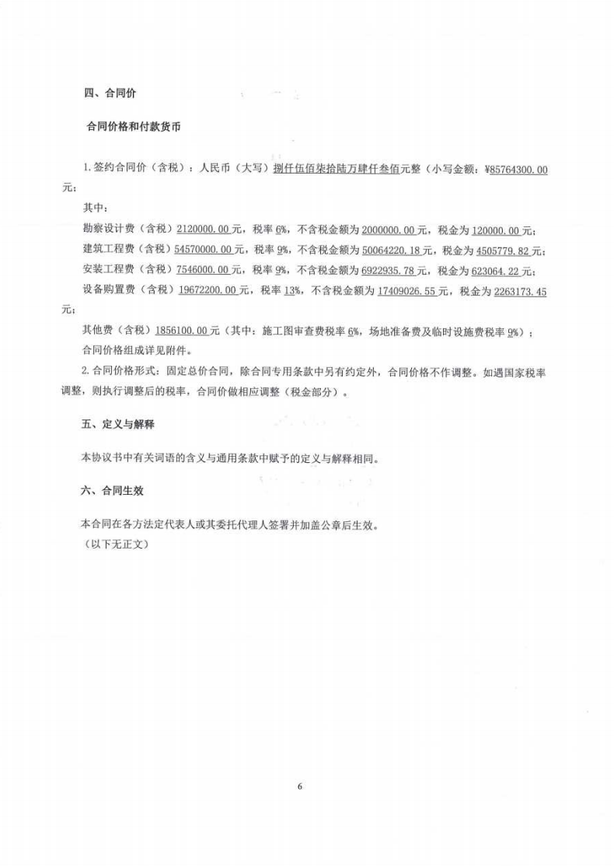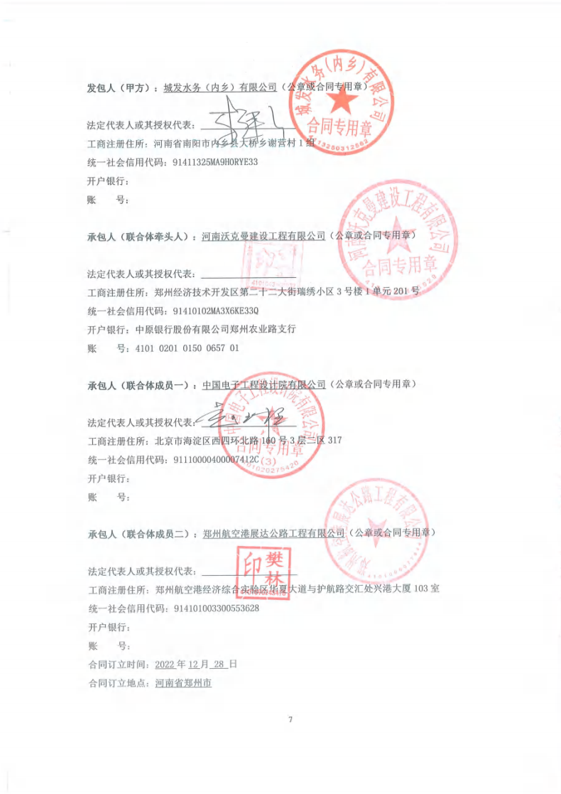

5.郑州市上街区第三污水处理厂 EPC 工程总承包项目
工程中标通知书
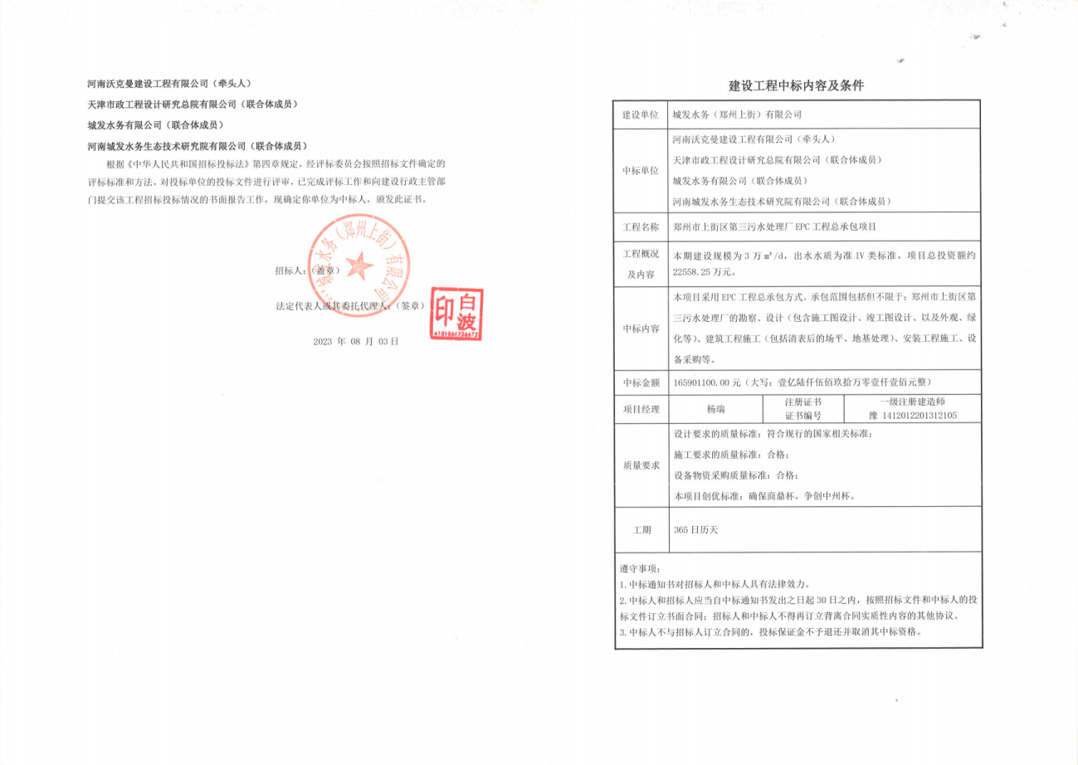
中标公示网页截图
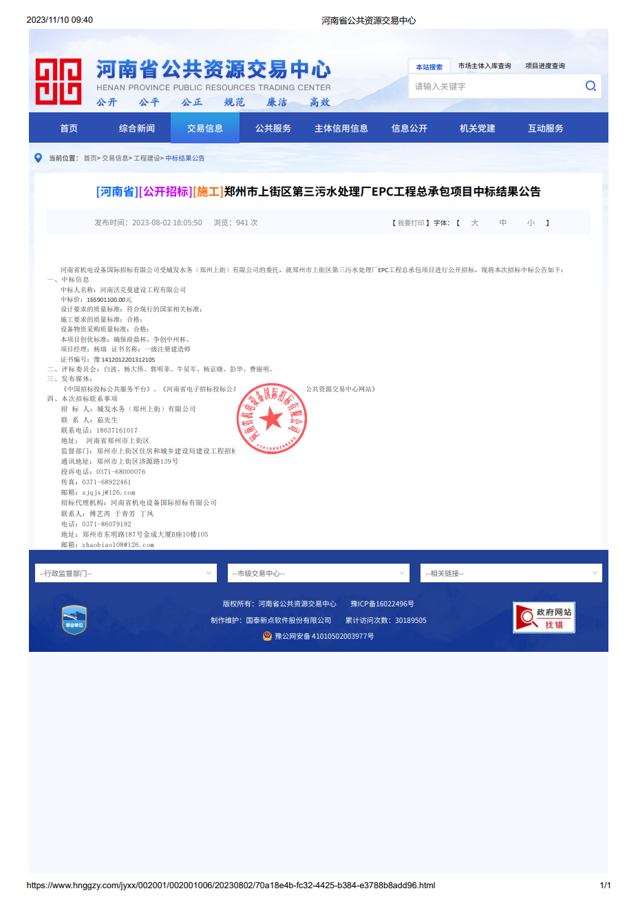
合同协议书原件扫描件或复印件
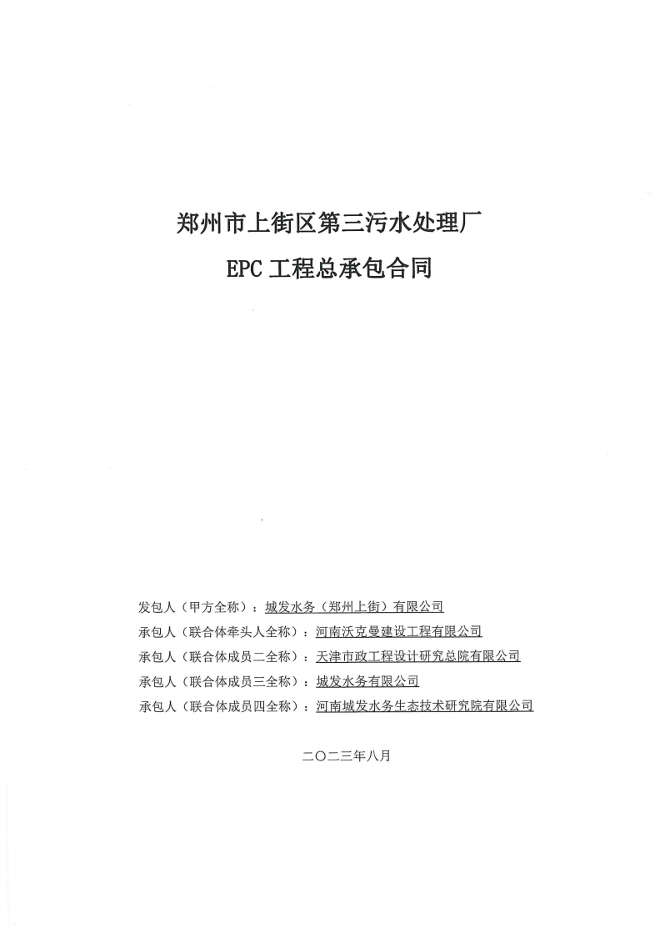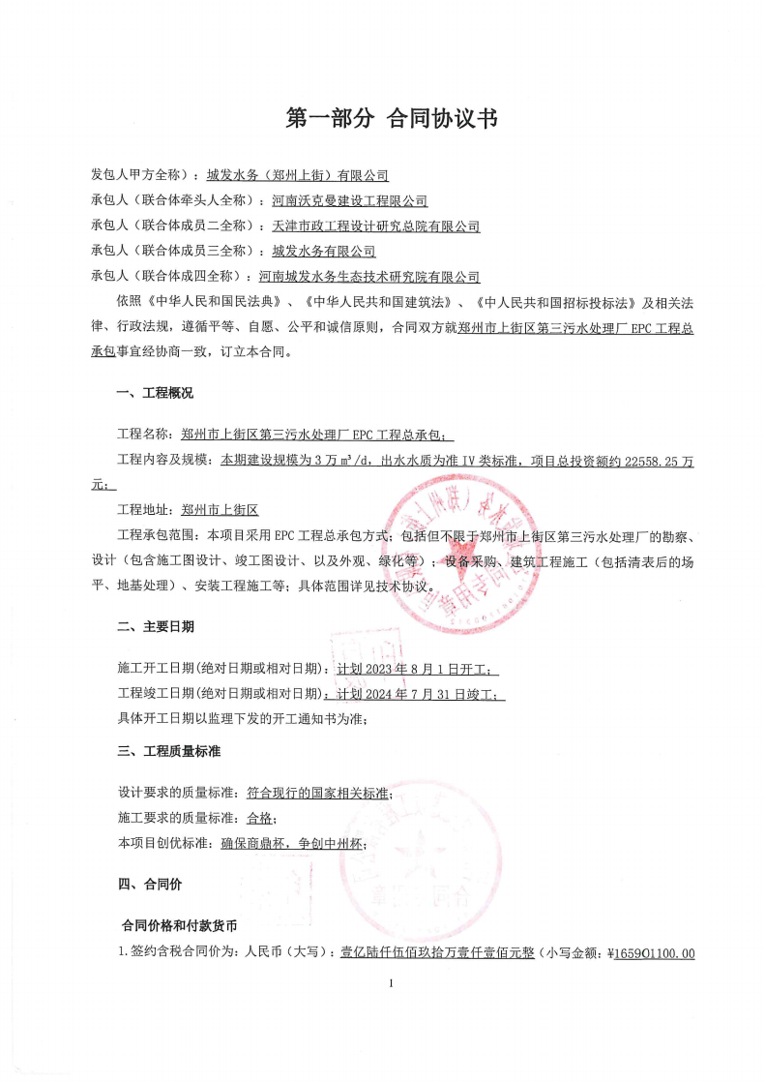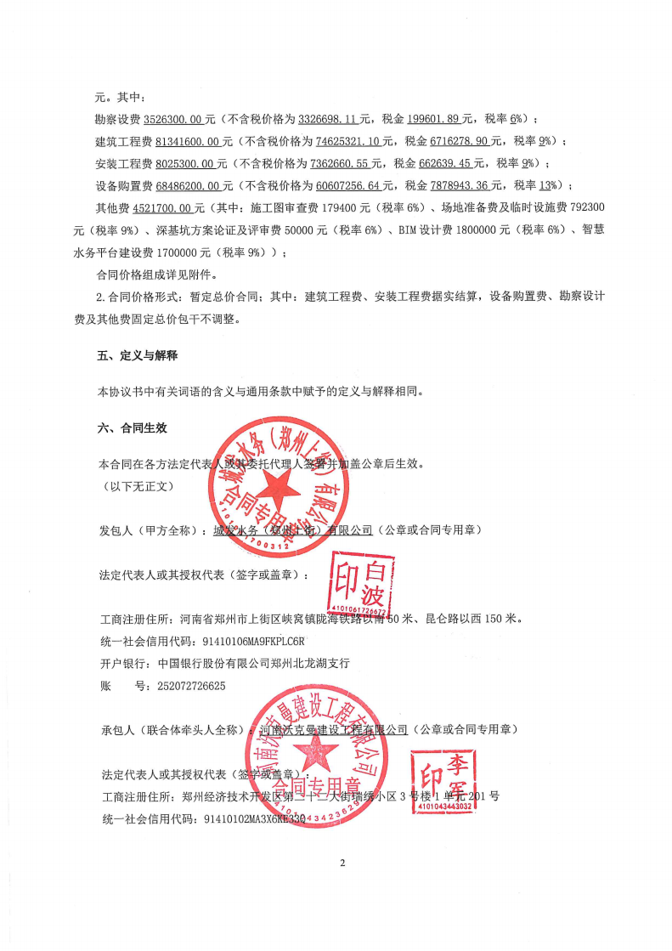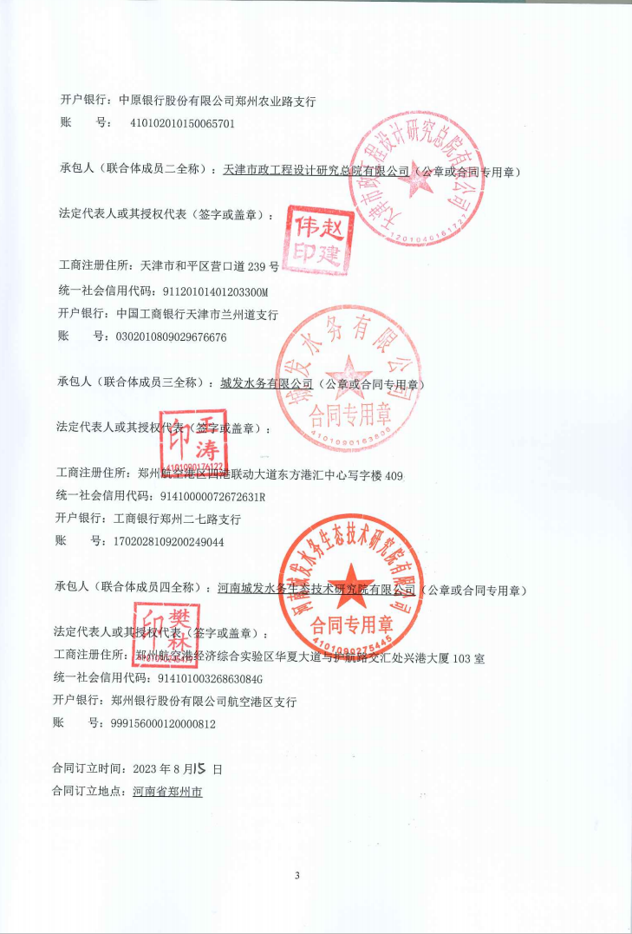

6.郑州市金水区国基路办事处 21 世纪社区小微水环境治理工程
工程中标通知书
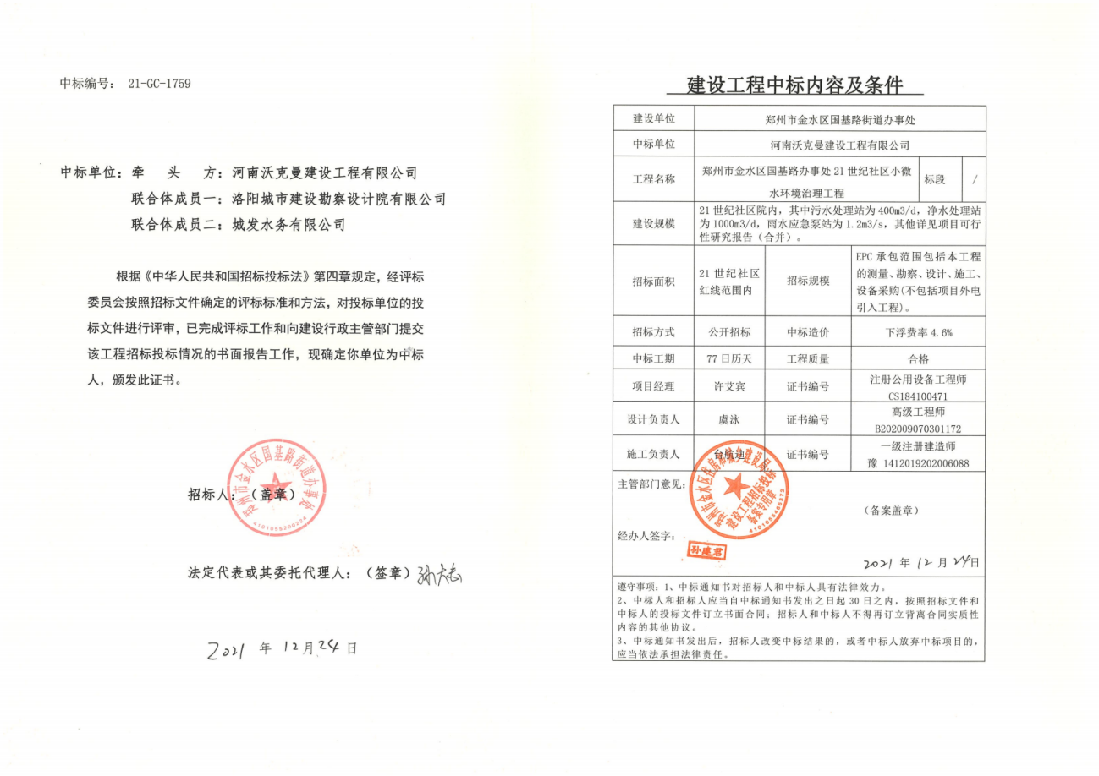
中标公示网页截图
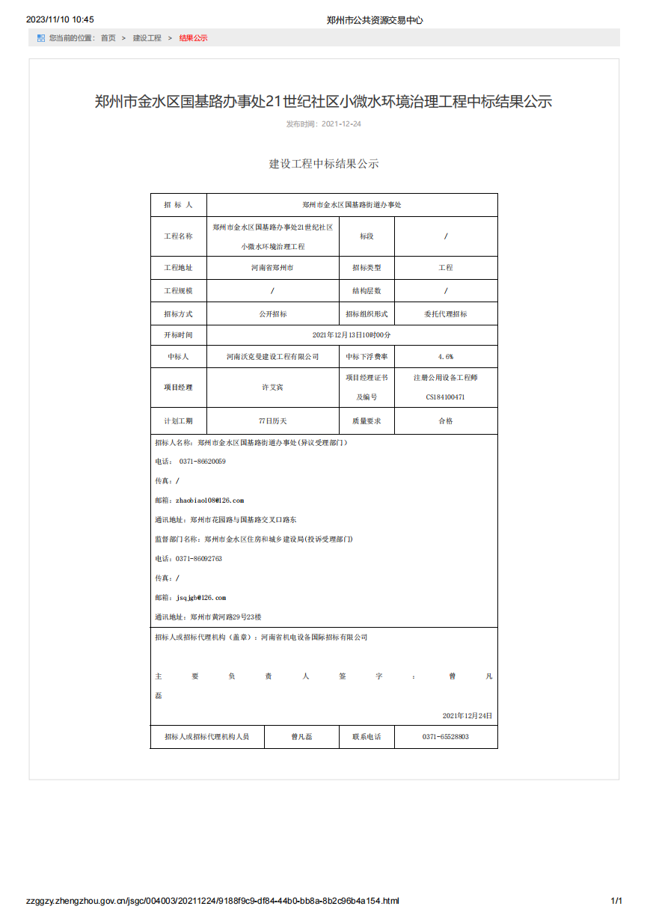
合同协议书原件扫描件或复印件
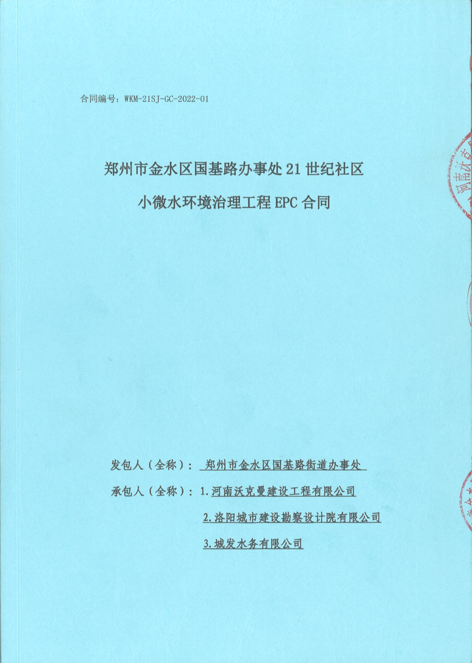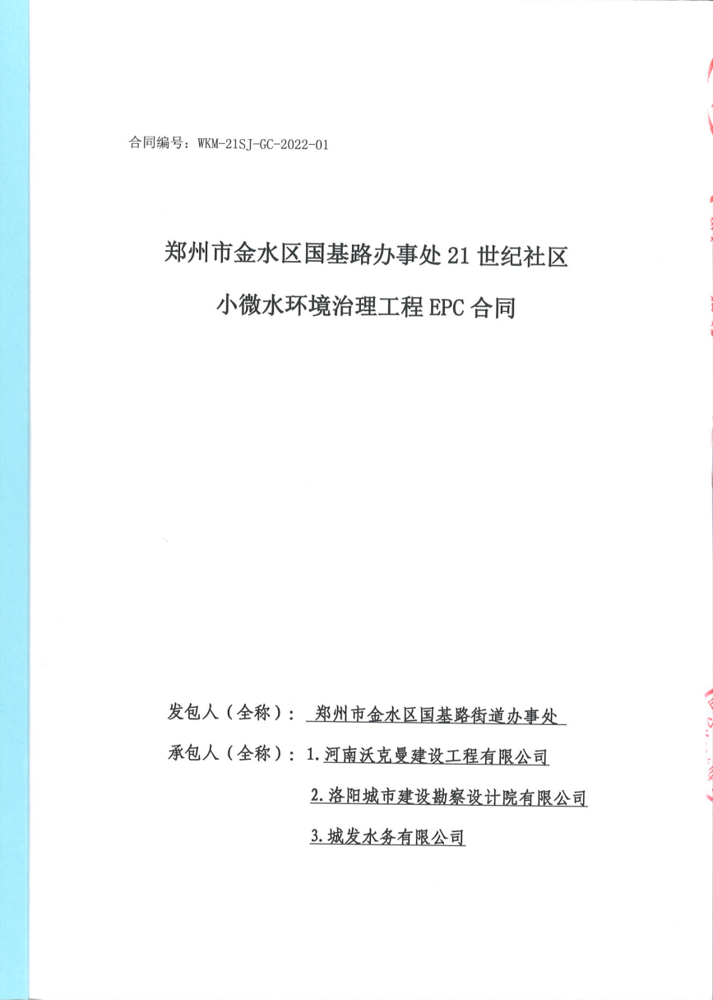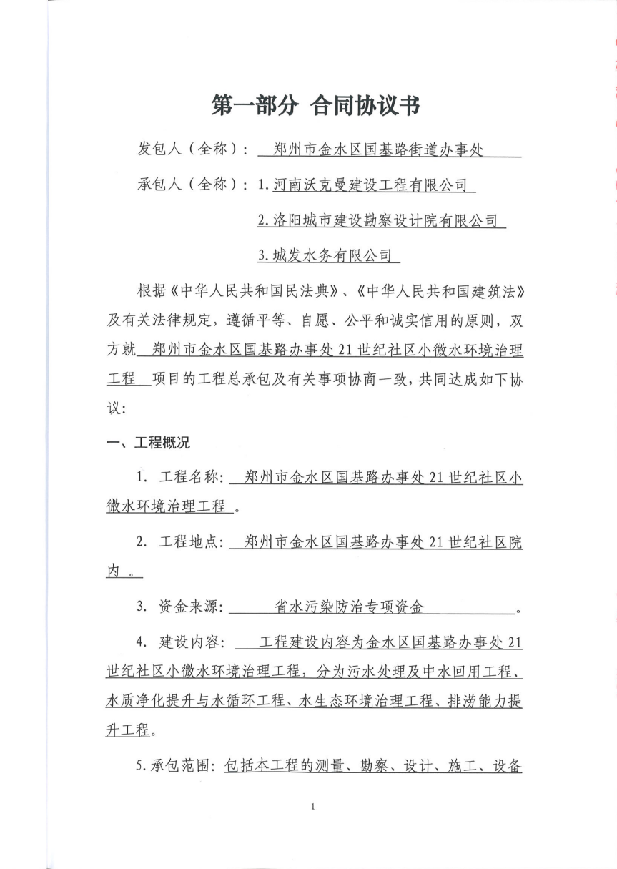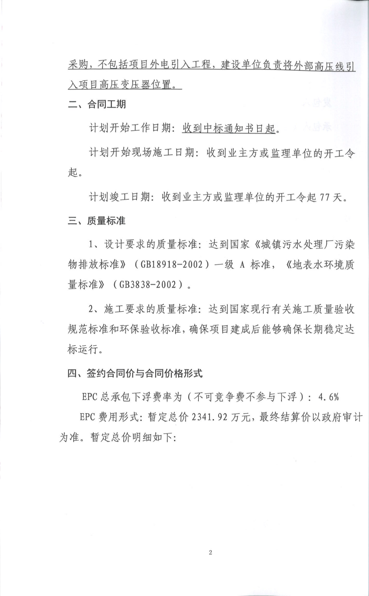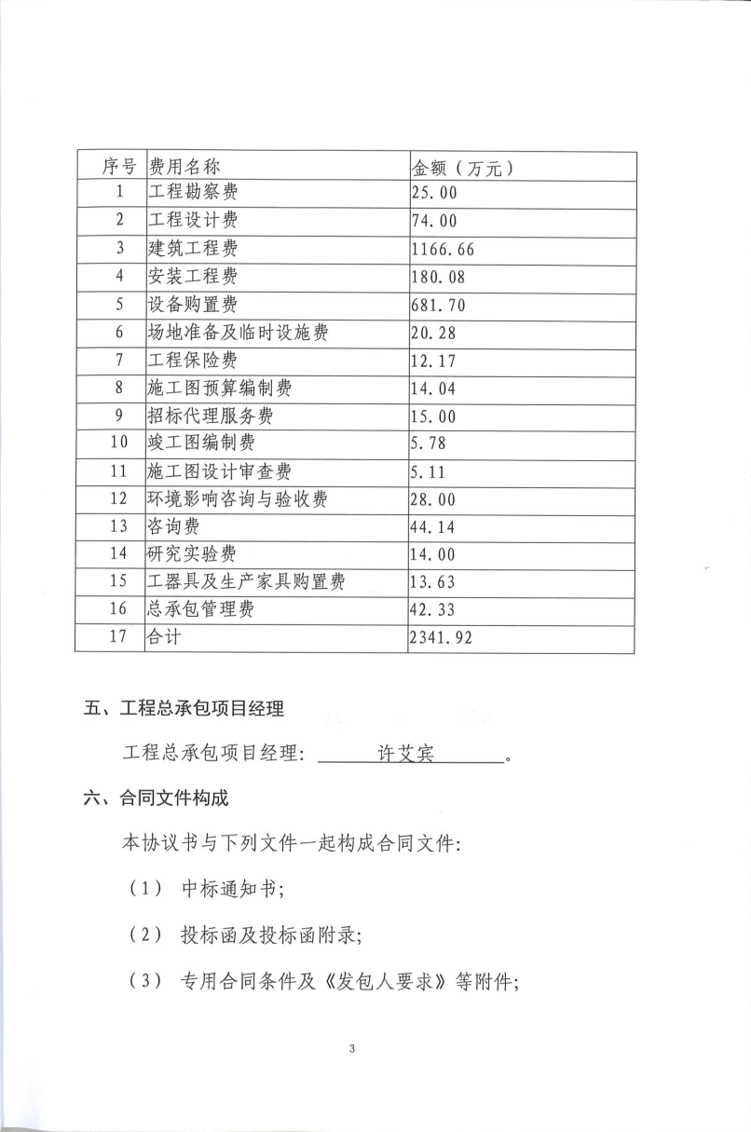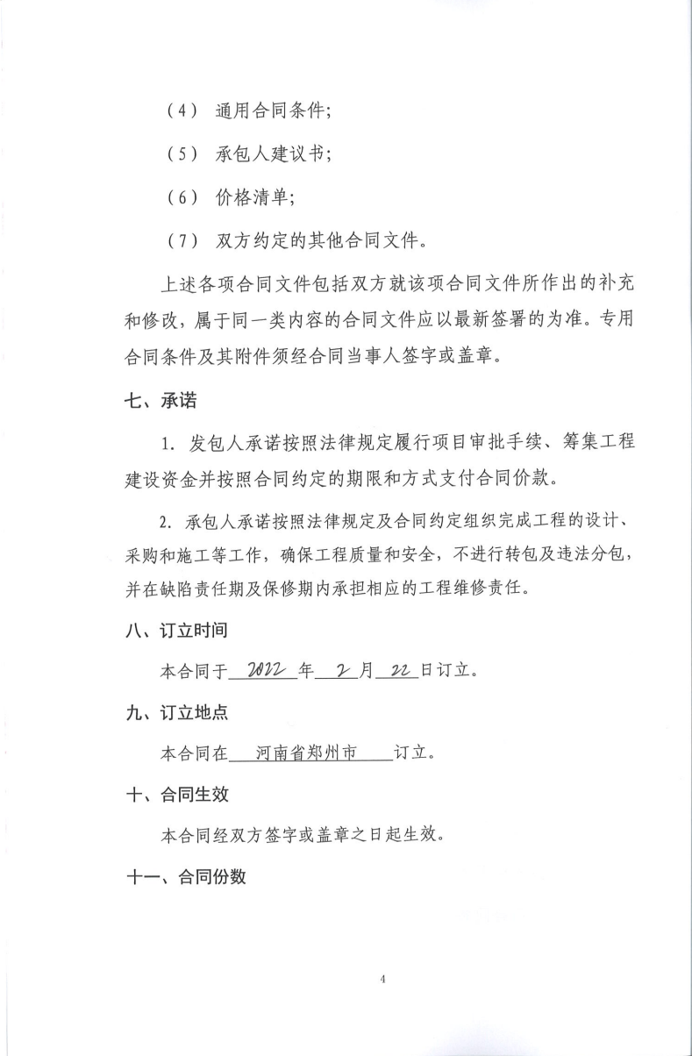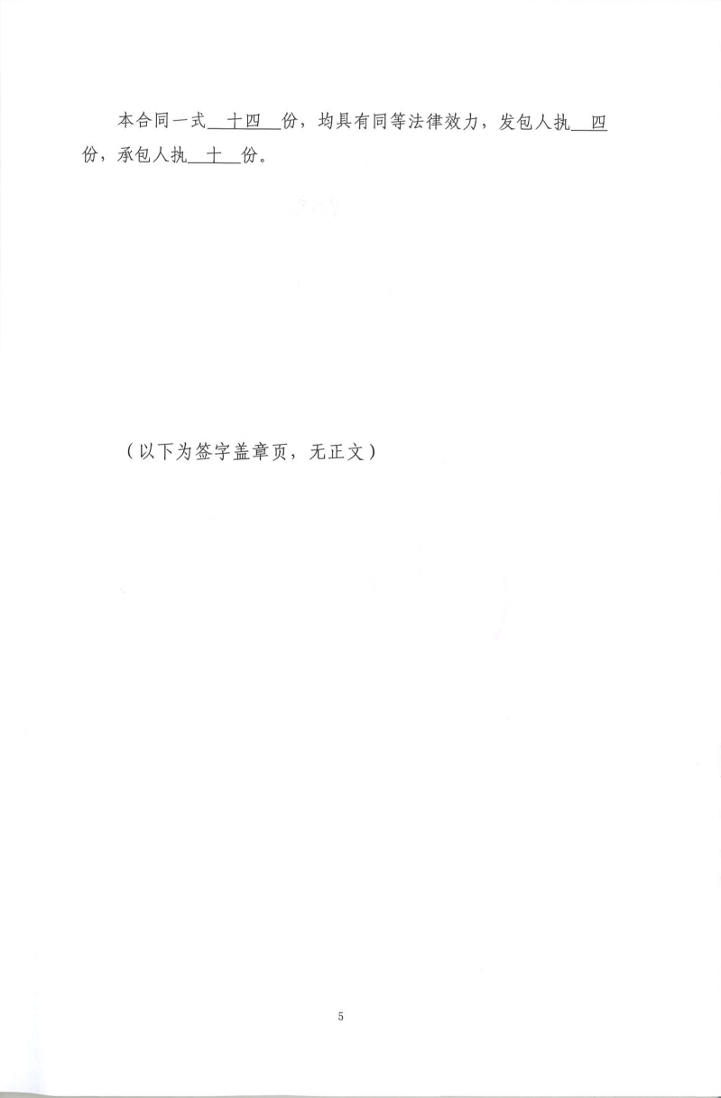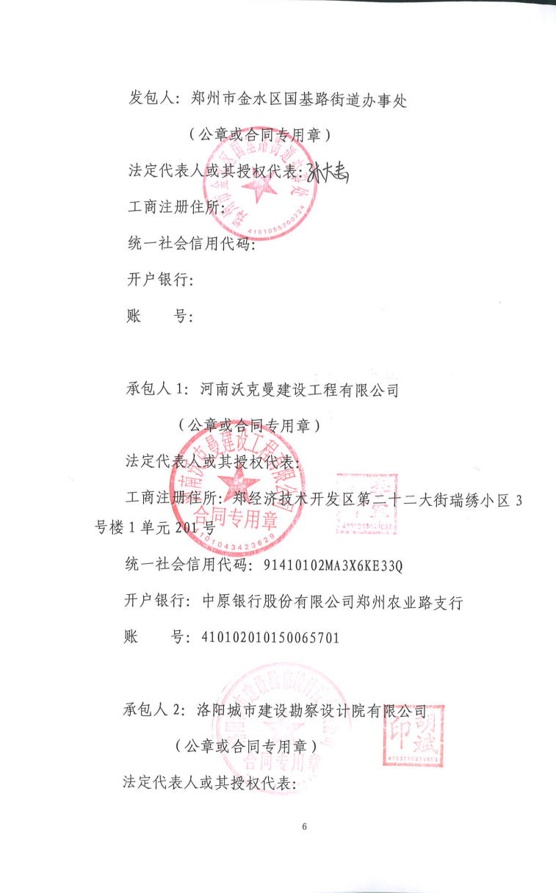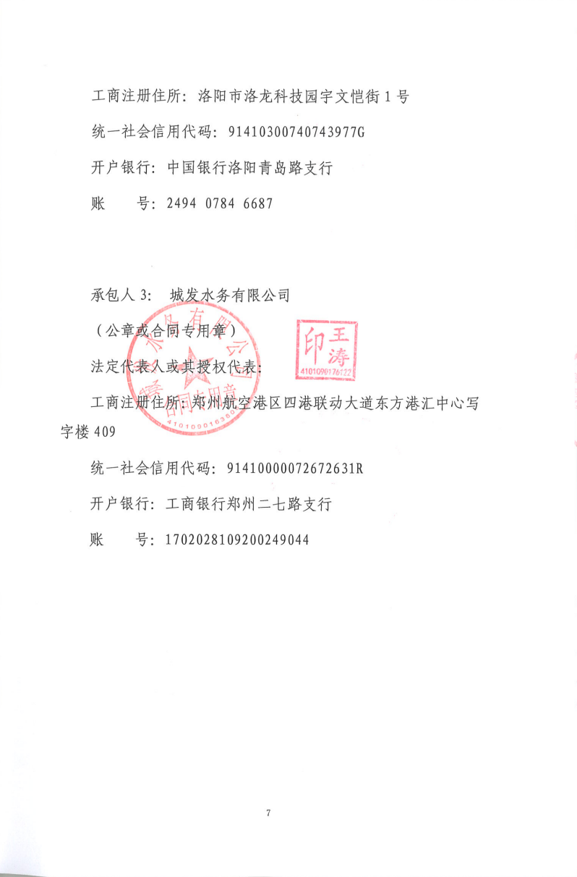

7.驻马店市第五污水处理厂项目
工程中标通知书
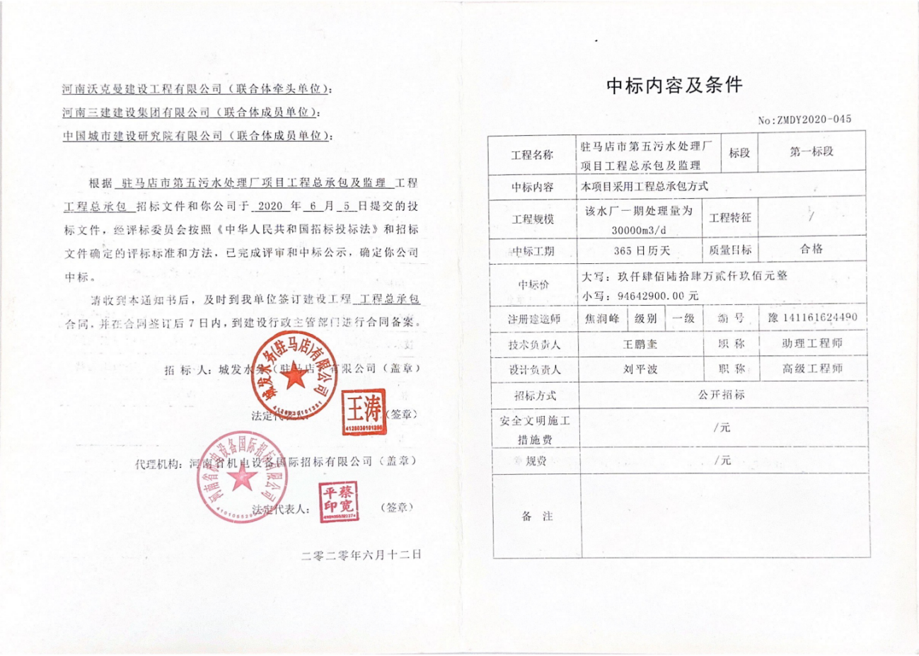
中标公示网页截图
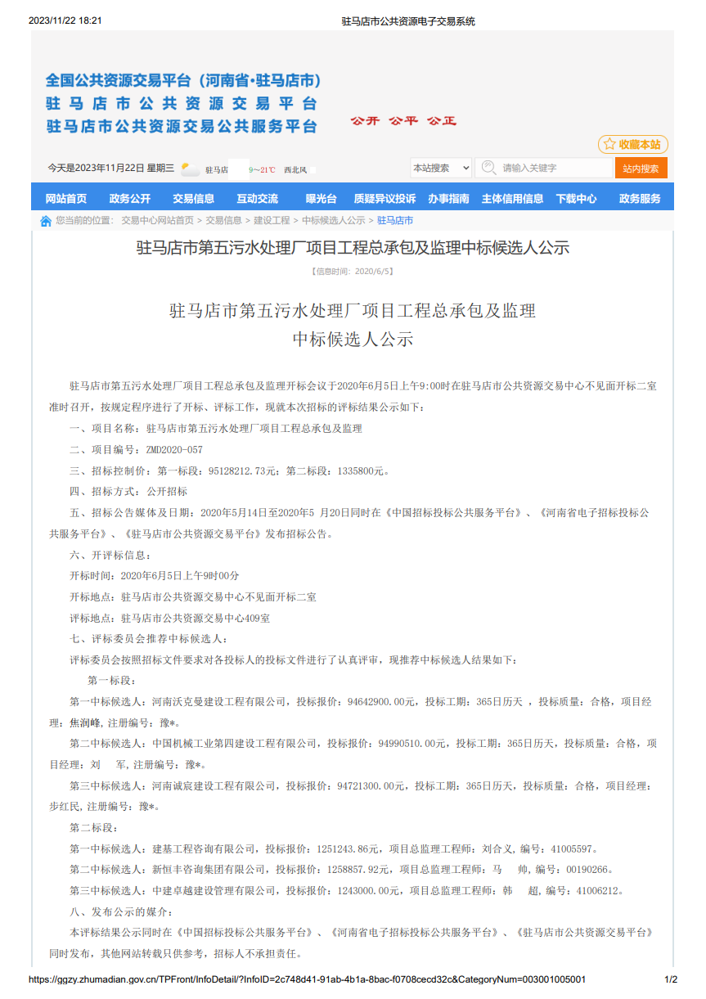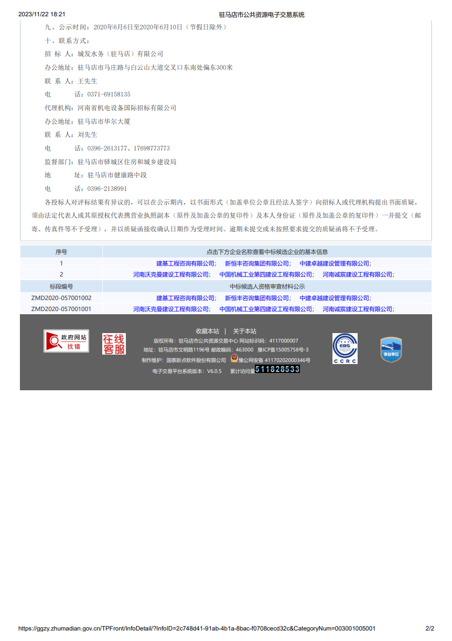
合同协议书原件扫描件或复印件
